

**ASSIGNMENT: LẬP TRÌNH JAVA 4**



|  |  |
| --- | --- |
| Giảng viên | : Nguyễn Thanh Tài |
| Học viên | : Lưu Gia Bảo |
| Lớp/Kỳ | : SD19201/SU24 |

JUNE 14, 2024

LẬP TRÌNH CITY EDUCATION CENTER

MỤC LỤC

1 Giới thiệu dự án 2

1.1 Giới thiệu công ty LapTrinhCity 2

1.2 Yêu cầu của công ty 2

1.3 Sơ đồ Use Case 3

2 Thiết kế ứng dụng 3

2.1 Thực thể 3

2.1.1 Sơ đồ quan hệ thực thể (ERD) 3

2.1.2 Chi tiết thực thể 4

2.2 Giao diện 6

2.2.1 Giao diện cửa sổ chính 6

2.2.2 Giao diện chức năng 7

2.2.3 Thiết kế giao diện cho nhân viên 16

2.3 Tạo CSDL với SQL Server 21

2.3.1 Sơ đồ quan hệ 21

2.4 Thư viện tiện ích 21

2.5 Lập trình nghiệp vụ 22

3 KẾT LUẬN 22

3.1 Khó khăn 22

3.2 Thuận lợi 22

# Giới thiệu dự án

## Giới thiệu công ty LapTrinhCity

*Trung tâm đào tạo tin học ngắn hạn có tên là LapTrinhCity đang đào tạo các khóa tin học ngắn hạn*

*theo chuyên đề như Photoshop, Java, Web…*

*Việc quản lý khóa học, học viên, bảng điểm và doanh thu hiện đang thực hiện thông qua excel.*

*Hiện tại Trung tâm đang gặp khó khăn khi số lượng người học ngày một nhiều nên việc quản lý excel*

*gặp rất nhiều khó khăn*

## Yêu cầu của công ty

QUẢN LÝ

Các chuyên đề (Java, Photoshop…)

Các khóa học (được tạo ra từ các chuyên đề)

Học viên của các khóa học

Người đăng ký học (người học)

THỐNG KÊ

Doanh thu, số lượng người học từng chuyên đề theo năm

Số lượng người học đăng ký theo tháng

Tổng hợp bảng điểm của các khóa học

BẢO MẬT

Phần mềm được viết cho 2 đối tượng sử dụng là trưởng phòng và nhân viên giáo vụ với yêu

cầu bảo mật như sau:

Tất cả mọi thành viên phải đăng nhập mới được sử dụng phần mềm

Trưởng phòng đào tạo thực hiện được tất cả các chức năng

Nhân viên đào tạo không được phép xóa và xem doanh thu

CÔNG NGHỆ

Ứng dụng phải được thực hiện với công nghệ SERVLET và JDBC

JDK: 1.8+

Hệ quản trị CSDL: SQL Server 2008+

## Sơ đồ Use Case

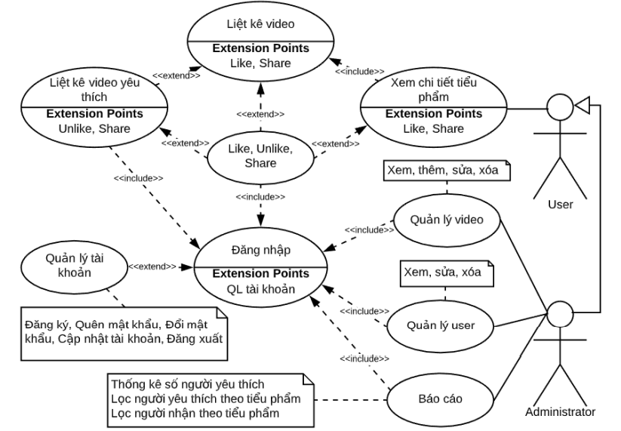

# Thiết kế ứng dụng

* *Dựa vào tài liệu đã phân tích ở mục 2 để phác thảo:*
  + *Giao diện*
  + *Thực thể*

## Thực thể

* *Căn cứ vào SRS để thiết kế các thực thể. Cần phải hoàn thiện 2 phần theo yêu cầu sau đây.*

### Sơ đồ quan hệ thực thể (ERD)

* *Vẽ sơ đồ thể hiện mối quan hệ giữa các thực thể. Nên chia thành 2 mức (tổng quát và chi tiết) để dễ đọc, dễ hiểu.*

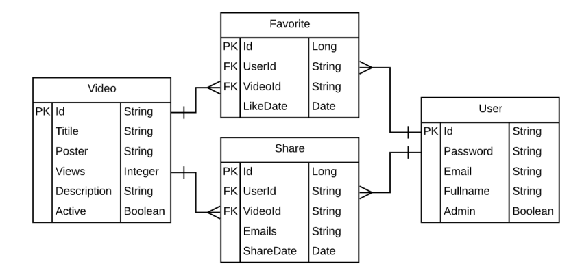

### Chi tiết thực thể

* *Thiết kế chi tiết thực thể có nghĩa là thiết kế các thuộc tính cần thiết cho mỗi thực thể (căn cứ vào phần dữ liệu liên quan của SRS).*

#### Thực thể VIDEO

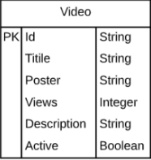

| **Thuộc tính** | **Kiểu dữ liệu** | **Mô tả** |
| --- | --- | --- |
| ID | String | Mã Video |
| Title | String | Tiêu đề video |
| Views | Integer | Số lượt xem |
| Description | String | Mô tả video |
| Active | Boolean | Trạng thái |

#### Thực thể Favorite

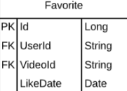

|  |  |  |
| --- | --- | --- |
| **Thuộc tính** | **Kiểu dữ liệu** | **Mô tả** |
| Id | Long | Mã yêu thích |
| UserId | String | Mã người dùng |
| VideoId | String | Mã video |
| LikeDate | Date | Ngày yêu thích |

#### Thực thể Share

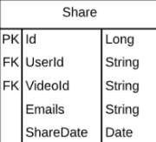

| **Thuộc tính** | **Kiểu dữ liệu** | **Mô tả** |
| --- | --- | --- |
| Id | Long | Mã chia sẻ |
| UserId | String | Mã người dùng |
| VideoId | String | Mã video |
| Emails | String | Email |
| ShareDate | Date | Ngày chia sẻ |

#### Thực thể User

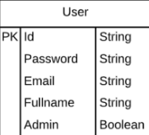

| **Thuộc tính** | **Kiểu dữ liệu** | **Mô tả** |
| --- | --- | --- |
| Id | String | Mã người dùng |
| Password | String | Mật khẩu |
| Email | String | Email |
| Fullname | String | Họ và tên |
| Adim | Boolean | Quản lý |

#### 

## Giao diện

### Giao diện cửa sổ chính

* *Phác thảo giao diện cho cửa sổ chính và mô tả các hoạt động trên giao diện*

**Giao diện:**

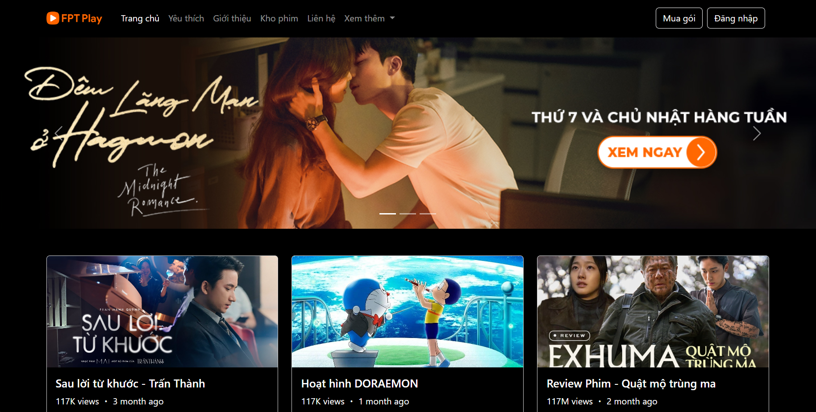

**Mô tả hoạt động**

|  |  |  |  |
| --- | --- | --- | --- |
| **TT** | **Sự kiện** | **Hành động** | **Bảo mật** |
| 1 | [Trang chủ].Click | Trang chủ |  |
| 2 | [Yêu thích].Click | Trang chứa các video yêu thích | Login |
| 3 | [Đăng nhập].Click | Trang đăng nhập |  |
| 4 | [Quên mật khẩu].Click | Trang đổi mật khẩu | Login |
| 5 | [Đăng ký].Click | Trang đăng ký |  |
| 6 | [Đăng xuất].Click | Đăng xuất về trang chỉ | Login |
| 7 | [Đổi mật khẩu].Click | Trang đổi mật khẩu | Login |
| 8 | [Chỉnh sửa].Click | Trang cập nhật tài khoản | Login |

### Giao diện chức năng

* *Phác thảo giao diện cho tất cả các cửa sổ chức năng và các cửa sổ hỗ trợ tổ chức*

#### Cửa sổ trang chủ

**Giao diện**

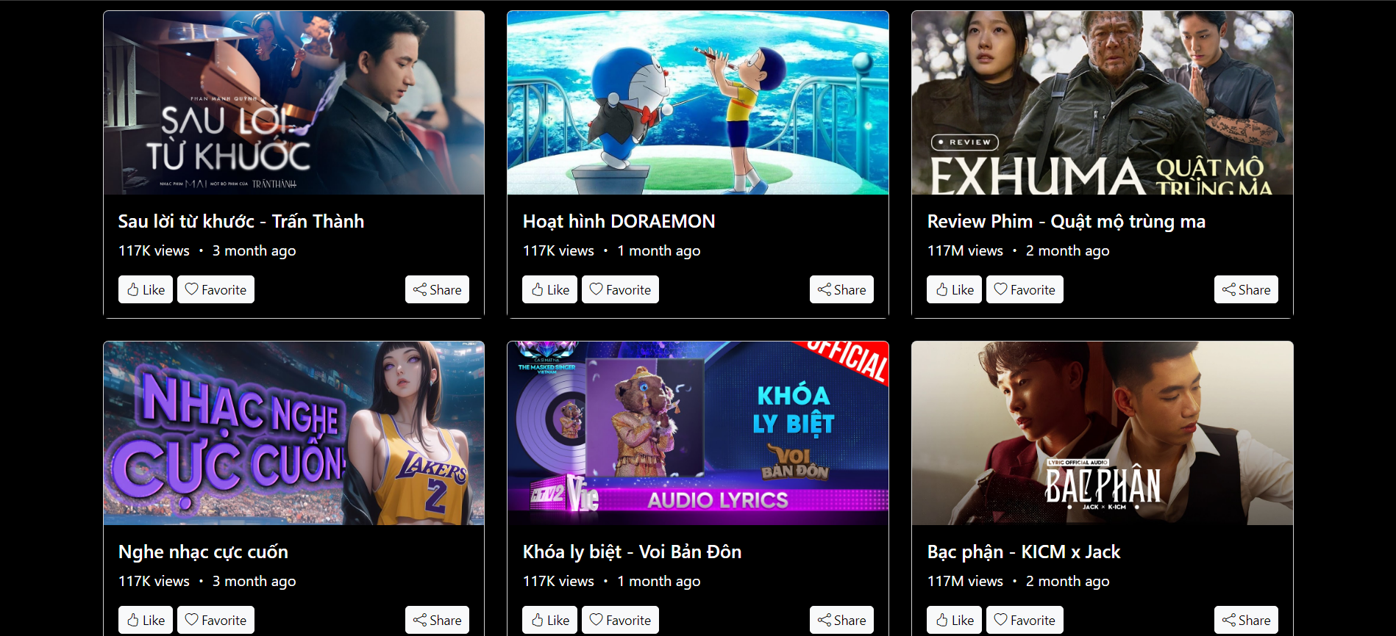

**Mô tả hoạt động**

|  |  |  |  |
| --- | --- | --- | --- |
| **TT** | **Sự kiên** | **Hành động** | **Bảo mật** |
| 1 | Khởi đầu | Hiển thị 6 tiểu phẩm, giảm dần theo số lượt xem |  |
| 2 | [Video].Click | Trang chi tiết Ghi nhận tiểu phẩm đã xem bằng cookie Tăng số lược xem của tiểu phẩm |  |
| 3 | [Thích].Click | Ghi nhận tiểu phẩm yêu thích của người sử dụng | Login |
| 4 | [Share].Click | Trang chia sẻ tiểu phẩm | Login |
| 7 | [|<] | Click |  |
| 8 | [<<] | Click |  |
| 9 | [>>] | Click |  |
| 10 | [>|] | Click |  |

#### Cửa sổ trang chi tiết

**Giao diện:**

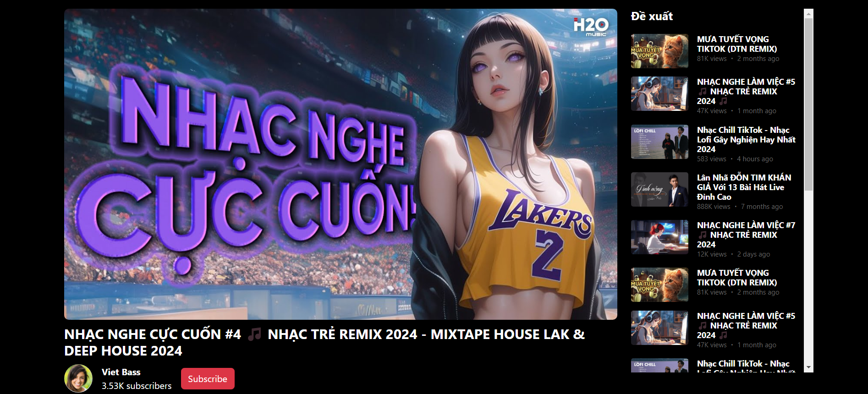

**Mô tả hoạt động:**

|  |  |  |  |
| --- | --- | --- | --- |
| **TT** | **Sự kiện** | **Hành động** | **Bảo mật** |
| **1** | Khởi đầu | Hiển thị thông tin chi tiết (video, title, description) Hiển thị các tiểu phẩm đã xem (lấy từ cookie) |  |
| **2** | [Video].Clicl  [Tiêu đề].Click | Trang chi tiết |  |
| **3** | [Thích].Click | Ghi nhận tiểu phẩm yêu thích của người sử dụng | Login |
| **4** | [Share].Click | Chi sẻ trang tiểu phẩm | Login |

#### Cửa sổ trang chia sẻ

**Giao diện:**

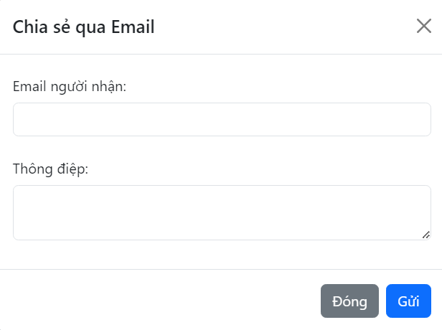

**Mô tả hoạt động:**

|  |  |  |  |
| --- | --- | --- | --- |
| **TT** | **Sự kiện** | **Hành động** | **Bảo mật** |
| **1** | [Gửi] | Gửi link của tiểu phẩm được chọn đến các email nhập vào (các email cách nhau dấu phẩy hoặc chấm phẩy) | Login |

#### Cửa sổ trang yêu thích

**Giao diện:**

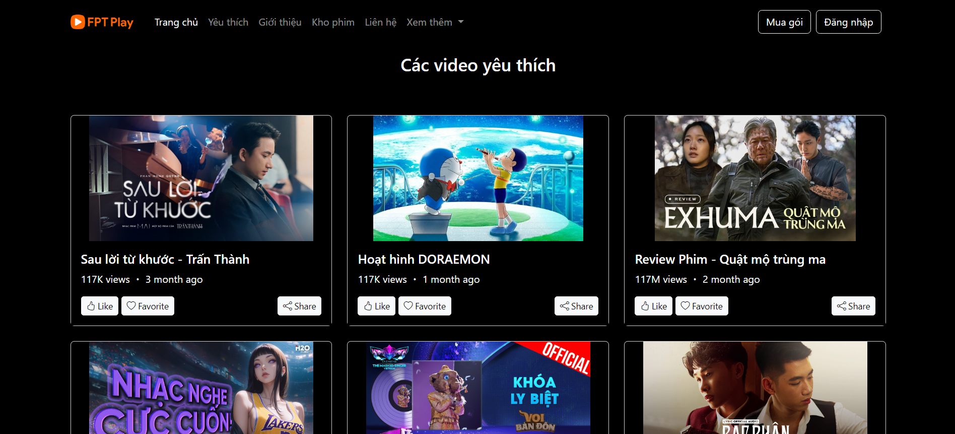

**Mô tả hoạt động:**

|  |  |  |  |
| --- | --- | --- | --- |
| **TT** | **Sự kiện** | **Hành động** | **Bảo mật** |
| **1** | Khởi đầu | Hiển thị tất cả các tiểu phẩm yêu thích của người sử dụng | Login |
| **2** | [Video].Click | Trang chi tiết |  |
| **4** | [Hủy thích].Click | Bỏ ghi nhận tiểu phẩm yêu thích | Login |
| **5** | [Chi sẻ].Click | Trang chia sẻ tiểu phẩm | Login |

#### Cửa sổ trang đăng nhập

**Giao diện:**

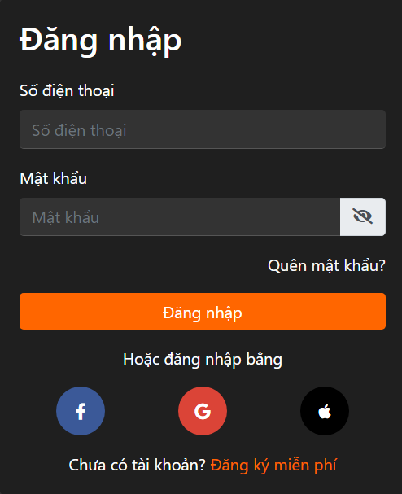

**Mô tả hoạt động:**

|  |  |  |  |
| --- | --- | --- | --- |
| **TT** | **Sự kiện** | **Hành động** | **Login** |
| **1** | Khởi đầu | Hiển thị username và password đã ghi nhớ lên form |  |
| **2** | [Gửi].Click | Kiểm tra dữ liệu form Kiểm tra sự tồn tại của user Duy trì thông tin user vào session Ghi nhớ tài khoản (bằng cookie) nếu có check Remember me Xóa ghi nhớ tài khoản nếu không check Remember me Trở về trang được yêu cầu bảo mật trước đó (nếu có) |  |

#### Cửa sổ trang đăng ký

**Giao diện:**

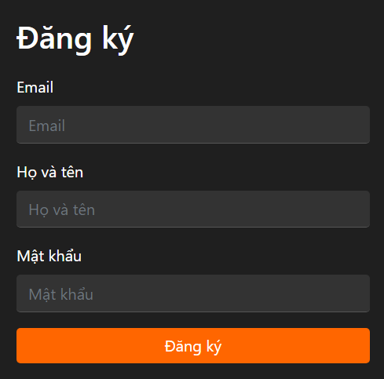

**Mô tả hoạt động:**

|  |  |  |  |
| --- | --- | --- | --- |
| **TT** | **Sự kiện** | **Hành động** | **Bảo mật** |
| **1** | [Đăng ký].Click | Kiểm tra dữ liệu form Thêm mới một người sử dụng Gửi email chào |  |

### 

#### Cửa sổ trang quên mật khẩu

**Giao diện:**

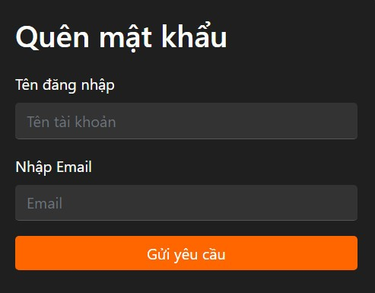

**Mô tả hoạt động:**

|  |  |  |  |
| --- | --- | --- | --- |
| **TT** | **Sự kiện** | **Hành động** | **Bảo mật** |
| **1** | [Gửi yêu cầu].Click | Kiểm tra dữ liệu nhập vào form Gửi mật khẩu qua email nếu thông tin chính xác |  |

#### Cửa sổ trang đổi mật khẩu

**Giao diện:**

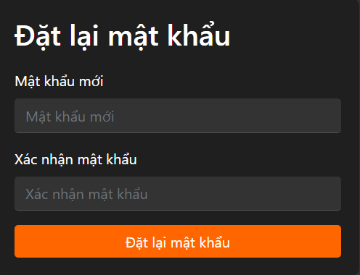

**Mô tả hoạt động:**

|  |  |  |  |
| --- | --- | --- | --- |
| **TT** | **Sự kiện** | **Hành động** | **Bảo mật** |
| **1** | [Đổi mật khẩu ].Click | Kiểm tra dữ liệu nhập vào form Cập nhật mật khẩu Cập nhật lại thông tin user trong session | Login |

### 

#### Cửa sổ trang cập nhật tài khoản

**Giao diện:**

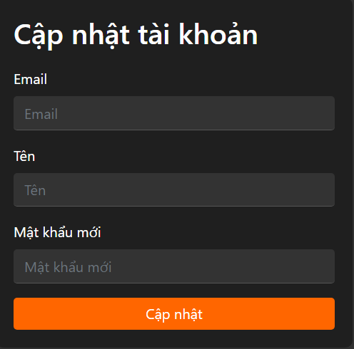

**Mô tả hoạt động:**

|  |  |  |  |
| --- | --- | --- | --- |
| **TT** | **Sự kiện** | **Hành động** | **Bảo mật** |
| **1** | Khởi đầu | Hiển thị thông tin user lấy từ session lên form | Login |
| **2** | [Cập nhật].Click | Kiểm tra dữ liệu nhập vào form Cập nhật thông tin tài khoản Cập nhật lại thông tin user trong session | Login |

### 

### 

### Thiết kế giao diện cho nhân viên

#### Cửa sổ chính

**Giao diện**

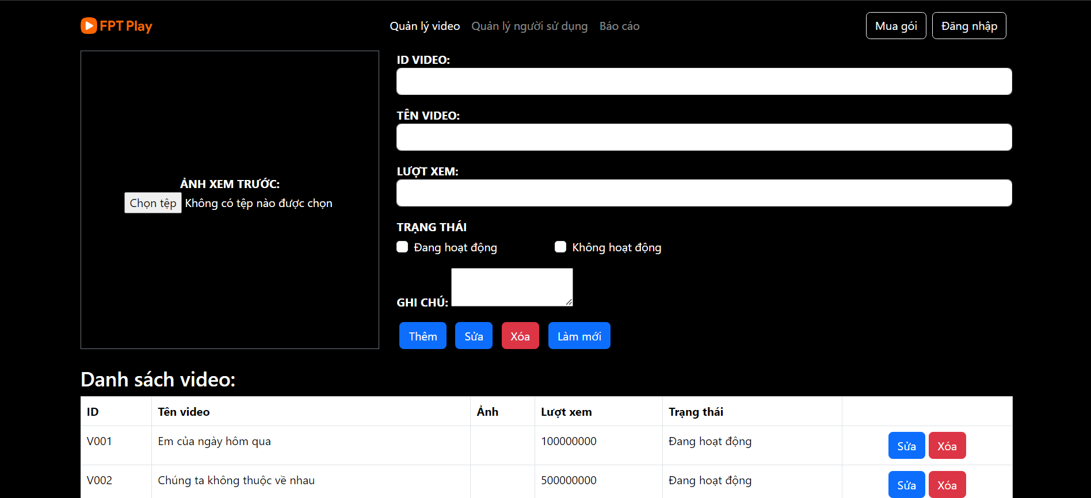

**Mô tả hoạt động**

|  |  |  |  |
| --- | --- | --- | --- |
| **TT** | **Sự kiện** | **Hành động** | **Bảo mật** |
| **1** | [Trang chủ].Click | Trang chủ |  |
| **2** | **[**Video].Click | Trang quản lý tiểu phẩm | Admin |
| 3 | [User].Click | Trang quản lý người sử dụng | Admin |
| **4** | [Báo cáo].Click | Trang báo cáo, thống kê | Admin |

#### Cửa sổ quản lý video

**Giao diện**



**Mô tả hoạt động**

|  |  |  |  |
| --- | --- | --- | --- |
| **TT** | **Sự kiện** | **hành động** | **Bảo mật** |
| **1** | Khởi đầu | Hiển thị form trống Hiển thị 10 tiểu phẩm Vô hiệu hóa [Update] và [Delete] | Admin |
| 2 | [Chỉnh sửa].Click | Hiển thị tiểu phẩm được chọn lên form Vô hiệu hóa [Create] | Admin |
| 3 | [Create].Click | Kiểm tra dữ liệu form Thêm mới tiểu phẩm  Chuyển về trạng thái [khởi đầu] | Admin |
| 4 | [Update].Click | Kiểm tra dữ liệu form Cập nhật thông tin tiểu phẩm Chuyển về trạng thái [Edit] | Admin |
| 5 | [Delete].Click | Xóa tiểu phẩm đang xem Chuyển về trạng thái [khởi đầu] | Admin |
| 6 | [|<,<<,>>,>|].Click | Chuyển đến trang phù hợp Chuyển về trạng thái [khởi đầu] | Admin |

#### Cửa sổ quản lý người sử dụng

**Giao diện:**

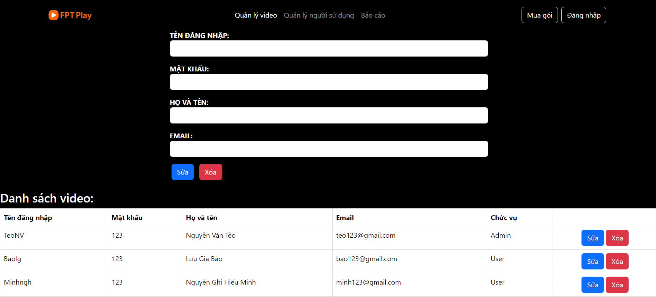

**Mô tả hoạt động:**

|  |  |  |  |
| --- | --- | --- | --- |
| **TT** | **Sự kiện** | **Hành động** | **Bảo mật** |
| **1** | Khởi đầu | Hiển thị form trống Hiển thị 10 người sử dụng Vô hiệu hóa [Update] và [Delete] | Admin |
| 3 | [Edit].Click | Hiển thị người sử dụng được chọn lên form | Admin |
| 4 | [Update].Click | Kiểm tra dữ liệu form Cập nhật thông tin người sử dụng Chuyển về trạng thái [Edit] | Admin |
| 5 | [Delete].Click | Xóa người sử dụng đang xem  Chuyển về trạng thái [khởi đầu] | Admin |
| 6 | [|<,<<,>>,>|].Click | Chuyển đến trang phù hợp Chuyển về trạng thái [khởi đầu] | Admin |

#### Cửa sổ trang báo cáo - thống kê

**Giao diện:**

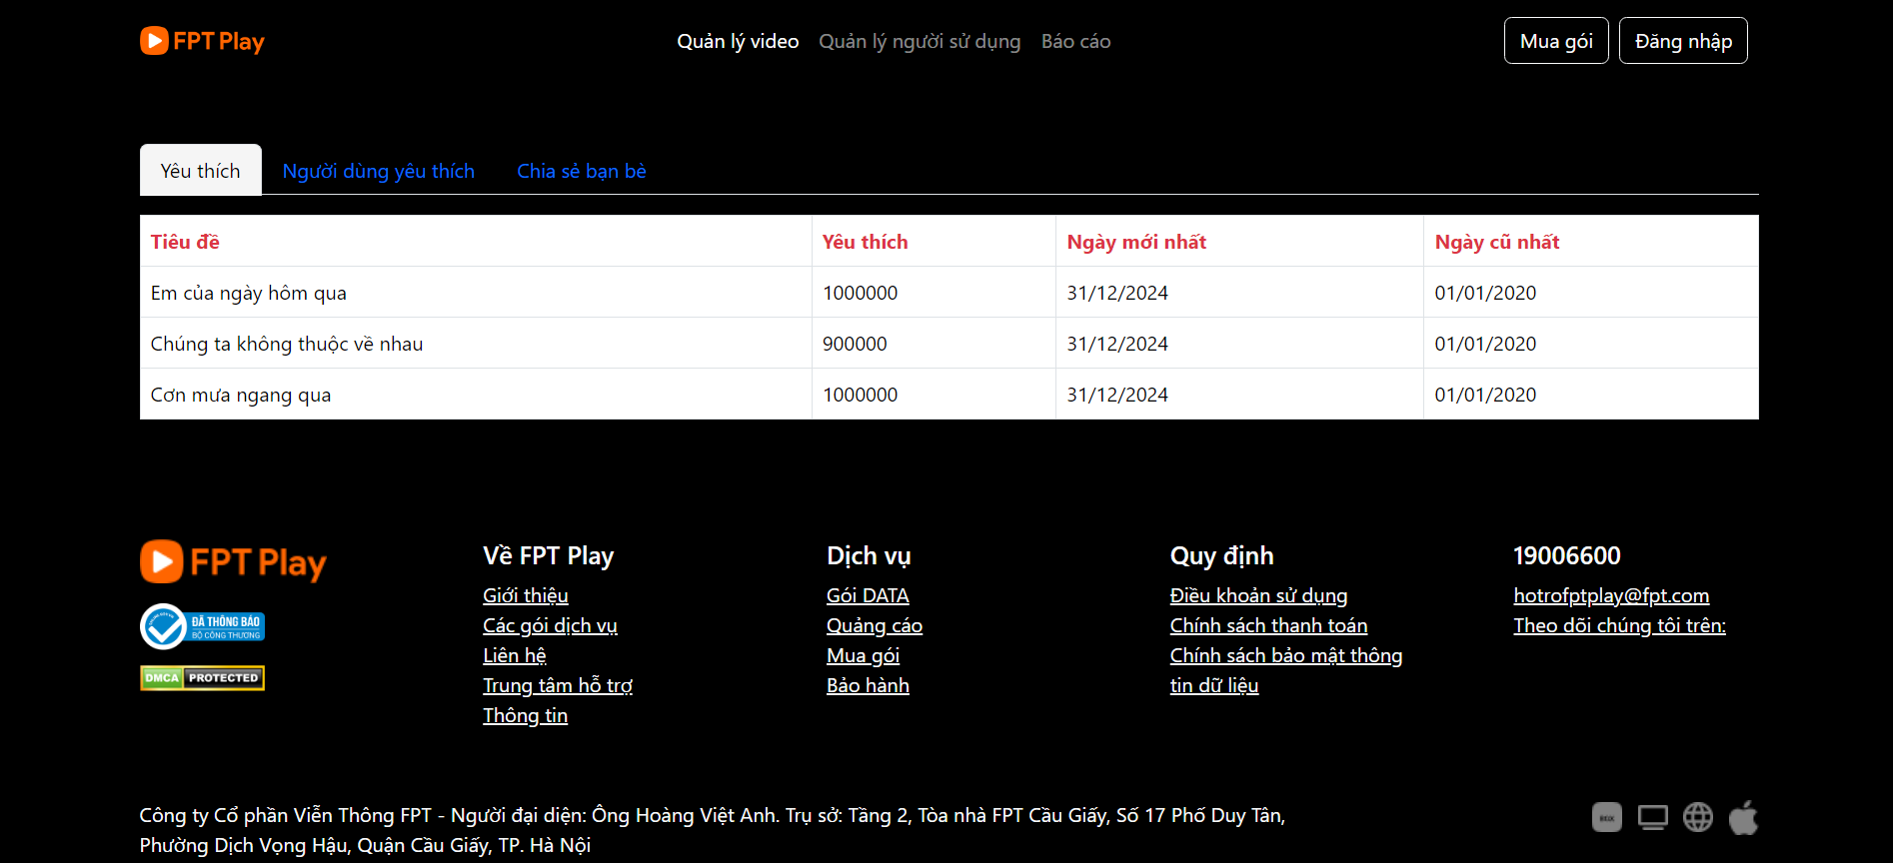

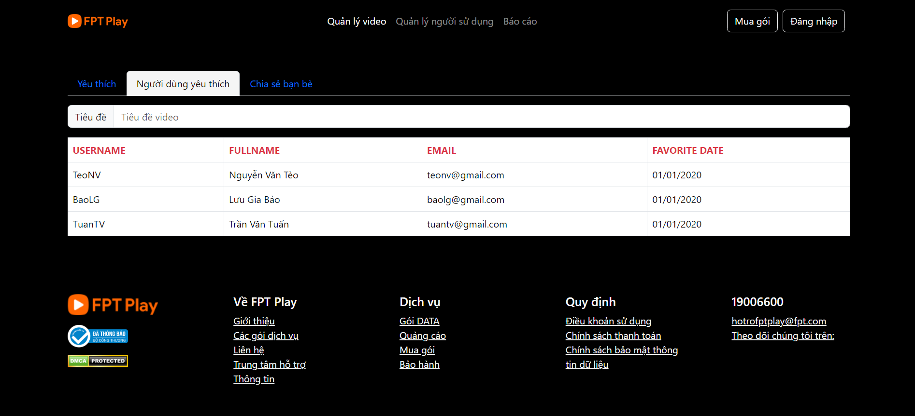

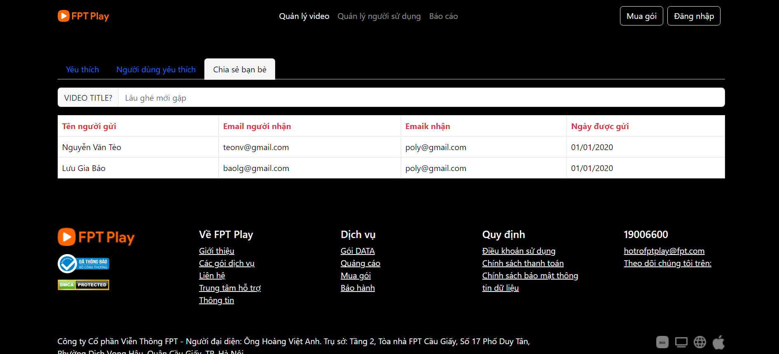

**Mô tả hoạt động:**

|  |  |  |  |
| --- | --- | --- | --- |
| **TT** | **Sự kiện** | **Hành động** | **Bảo mật** |
| **1** | Khởi đầu | Đỗ các video có chia sẻ vào select box | Admin |
| **2** | [Video Title].Select | Lọc các Share theo video được chọn Hiển thị các user và share đã lọc lên bảng | Admin |

## Tạo CSDL với SQL Server

### Sơ đồ quan hệ

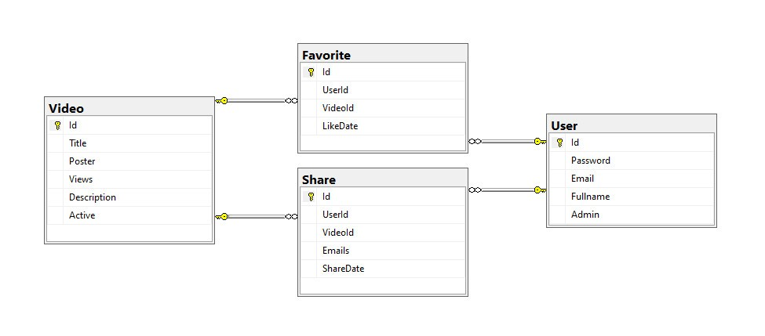

#### 

#### 

#### 

#### 

#### 

## Thư viện tiện ích

* *Mô tả các lớp tiện ích sau tương tự JdbcHelper(XJdbc) ở mục 4.3.2*
  + *XImage là một lớp tiện ích cung cấp các phương thức để xử lý các thao tác với hình ảnh như tải, lưu, và thay đổi kích thước hình ảnh. Nó giúp đơn giản hóa các tác vụ liên quan đến xử lý hình ảnh trong các ứng dụng Java.*
  + *XDate là một lớp tiện ích cung cấp các phương thức để xử lý các thao tác với ngày và giờ. Nó cung cấp các chức năng để phân tích, định dạng, và thao tác với ngày tháng theo nhiều định dạng khác nhau.*
  + *MsgBox là một lớp tiện ích cung cấp các phương thức để hiển thị các hộp thoại tin nhắn khác nhau. Nó giúp đơn giản hóa quá trình hiển thị thông tin, cảnh báo, và thông báo lỗi cho người dùng.*
  + *Auth là một lớp tiện ích quản lý xác thực và phân quyền. Nó thường xử lý việc đăng nhập, đăng xuất, và quản lý phiên làm việc của người dùng, đảm bảo rằng chỉ những người dùng đã xác thực mới có thể truy cập vào các phần cụ thể của ứng dụng.*

## Lập trình nghiệp vụ

* *Mỗi cửa sổ chức năng sau đây cần* 
  + *Sơ đồ tổ chức công nghệ*
  + *Mô tả tất cả các hành vi của người sử dụng tương tác lên các chức năng của các giao diện (có thể sử dụng lưu đồ thuật toán hoạt các loại sơ đồ Activity Diagram, Sequence Diagram - các loại sơ đồ này được học trong môn Nhập môn kỹ thuật phần mềm)*

# KẾT LUẬN

## Khó khăn

* Dự án đầu tiên làm cá nhân chưa có kinh nghiệm
* Kiến thức về Java4 còn gặp nhiều khó khăn trong quá trình thực hiện

## Thuận lợi

* Có sự hướng dẫn của thầy trong quá trình làm dự án
* Thời gian thực hiện dự án nhiều
* Có kế hoạch chi tiết dự án